Lourrany Gomes

Apresentação 2.

Grupo 1 - drone.

* Rhander criticou a qualidade do desenho técnico do primeiro grupo. Sem cotas.

detalhamento de peças mal distribuídas. Sem legenda. Tabela simplória.

* Felício - criticou a inserção de figuras que não agregam o relatório. Sugeriu que eletrônica discutisse mais. Criticou a falta de referências que façam sentido. Sugeriu modelos de rapsberry que já contenham conversor A/D dentro da estrutura. Simbologia e siglas devem estar em ordem alfabética. Representação de medições, sugeriu um doc falando sobre as normas que estão no teams da matéria.
* Chaim - figuras sem explicação. Tabelas sem explicação. Criticou a falta de informação, falta de arquitetura de software. Sugeriu o apêndice ligado ao git contendo as principais funções.
* Jungpyo - Perguntou informações sobre empuxo.
* Alex - Disse que as informações do pc2 estão mais a nível de pc1, mas que viu evolução. Disse que não tem cálculo. Disse que eles deveriam ter definido os equipamentos (painéis, baterias, quanto tempo essa bateria garante a autonomia do sistema). Documentação técnica não está boa, esquemáticos de eletrônico.

Grupo 2 - Carrinhos de supermercado

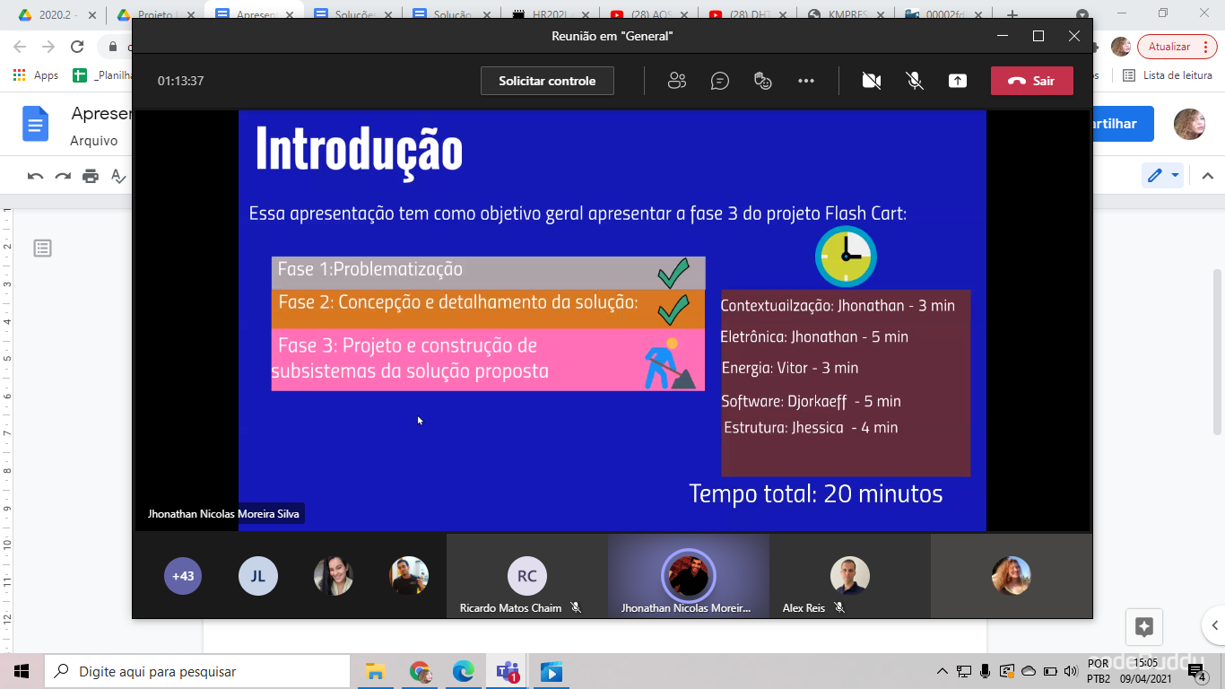

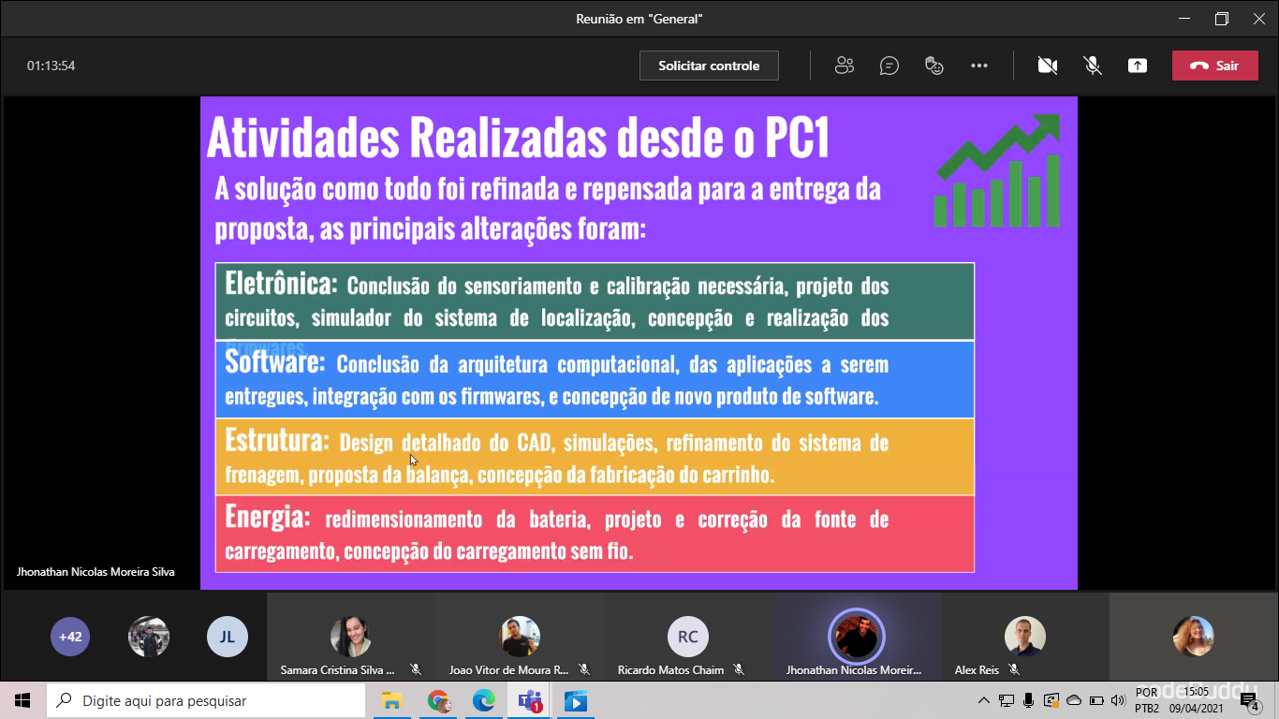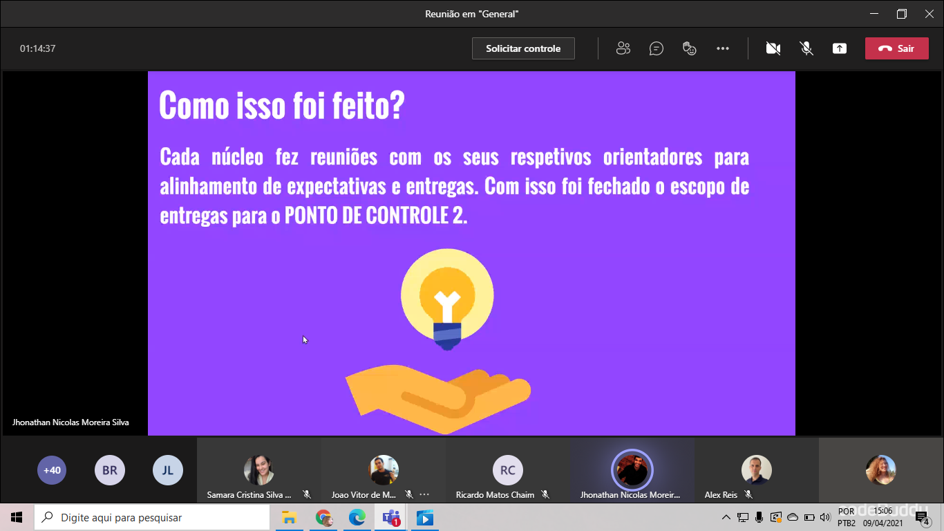

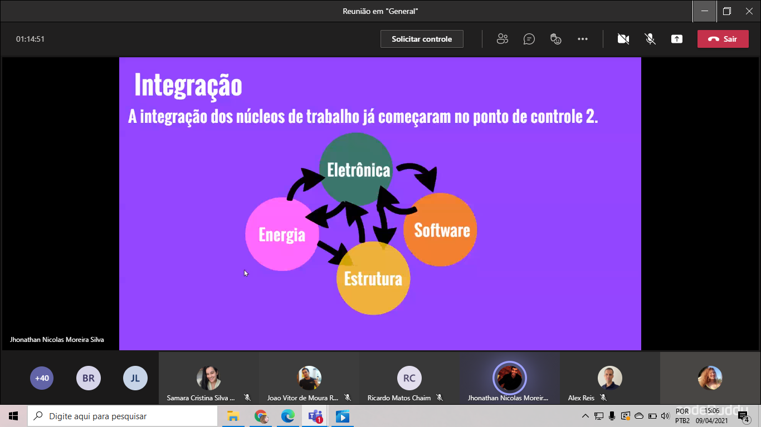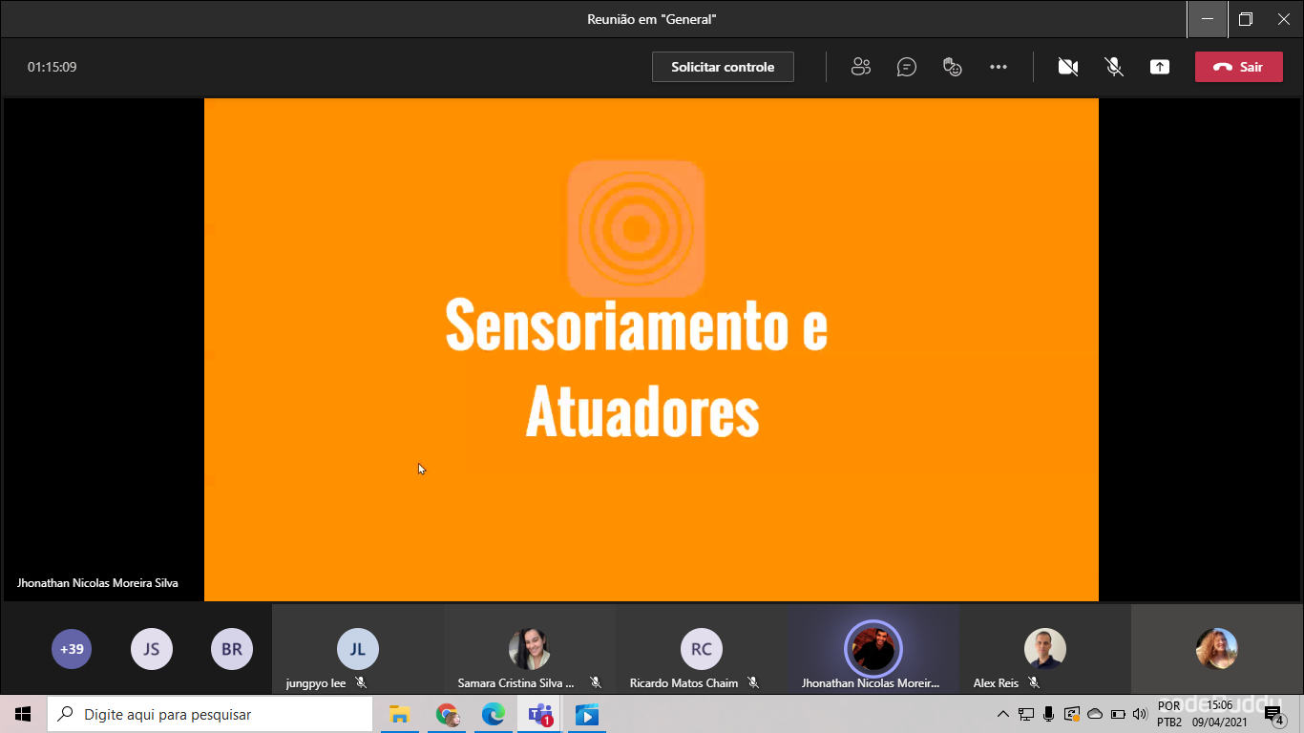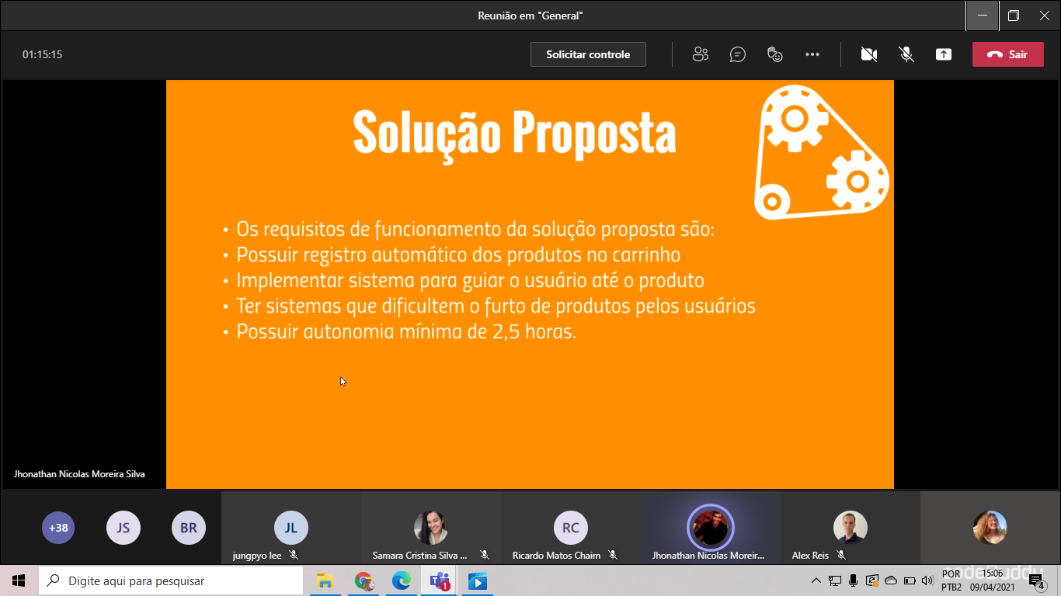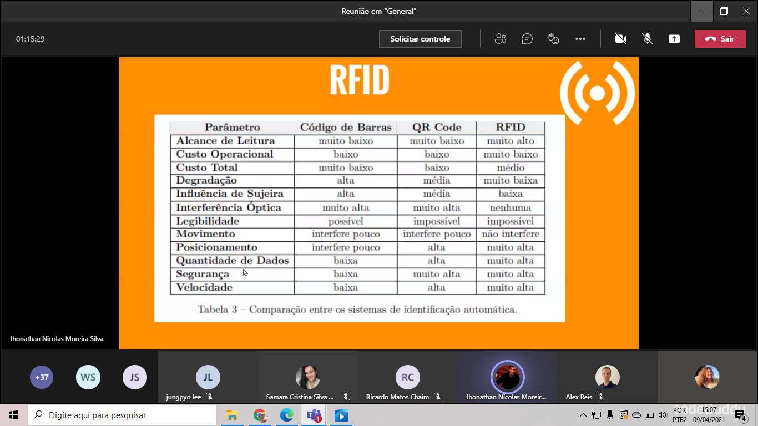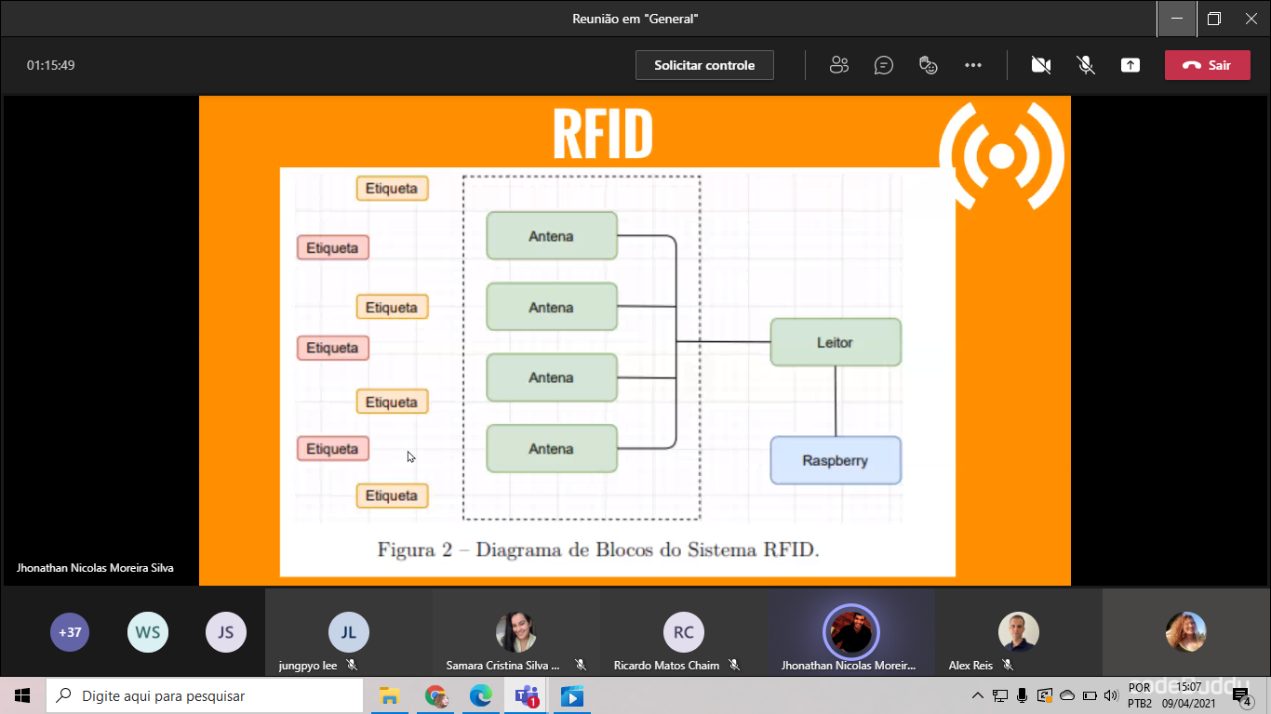

**diagramas de decisão**

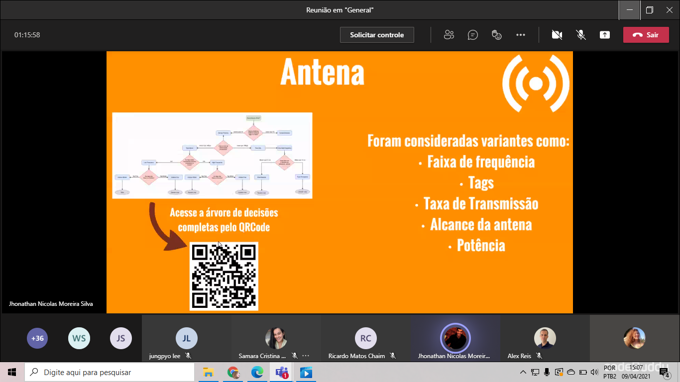

**resultado**

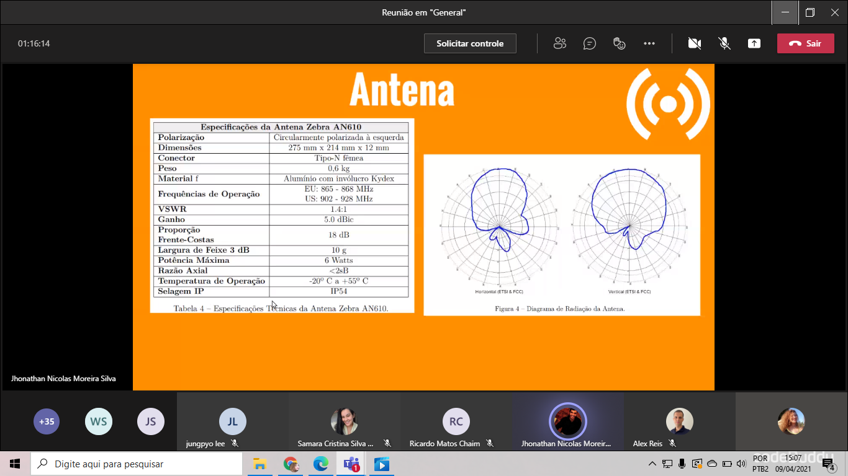

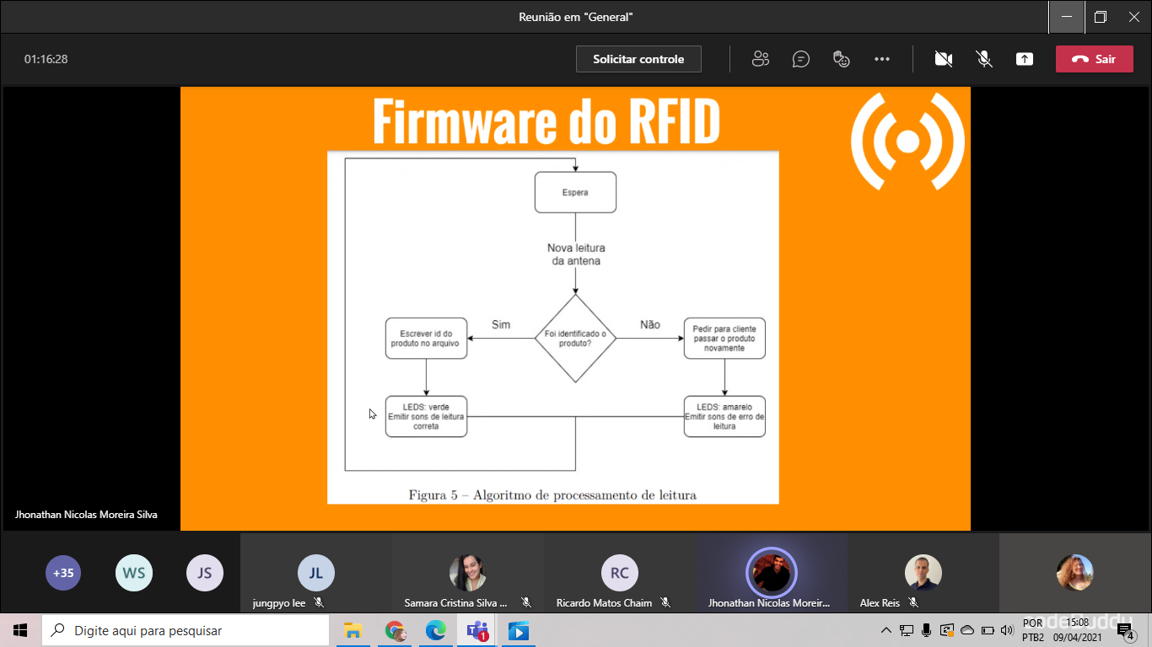

circuito de

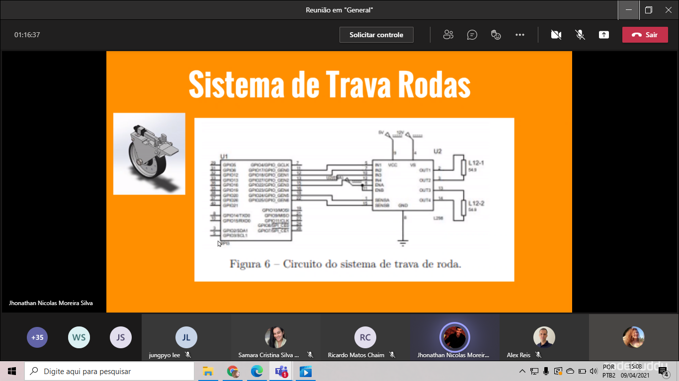

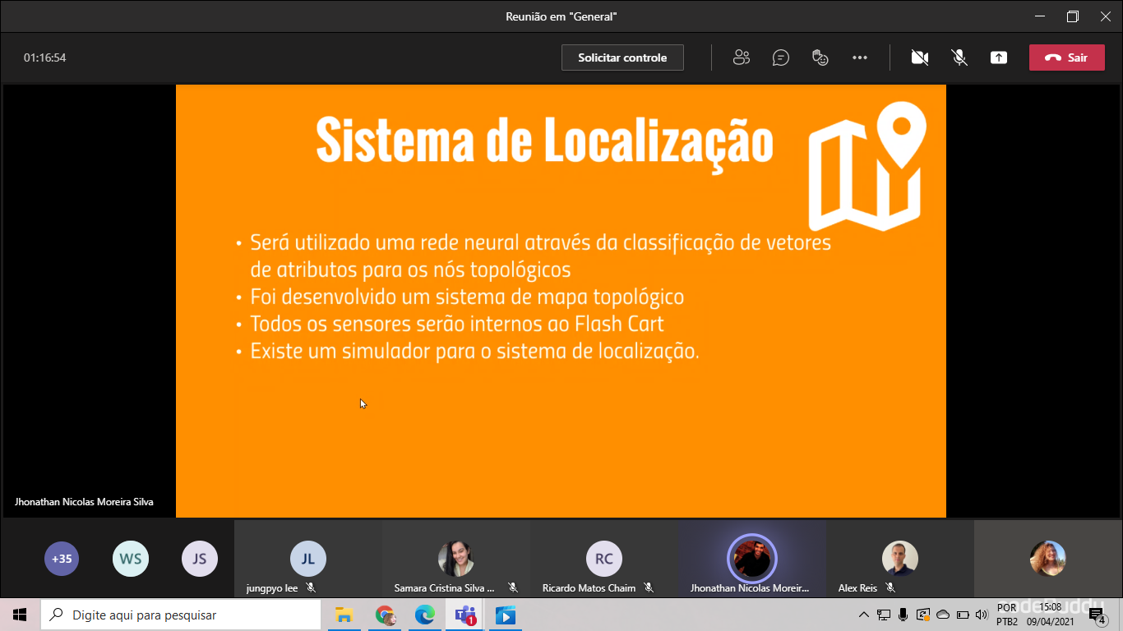

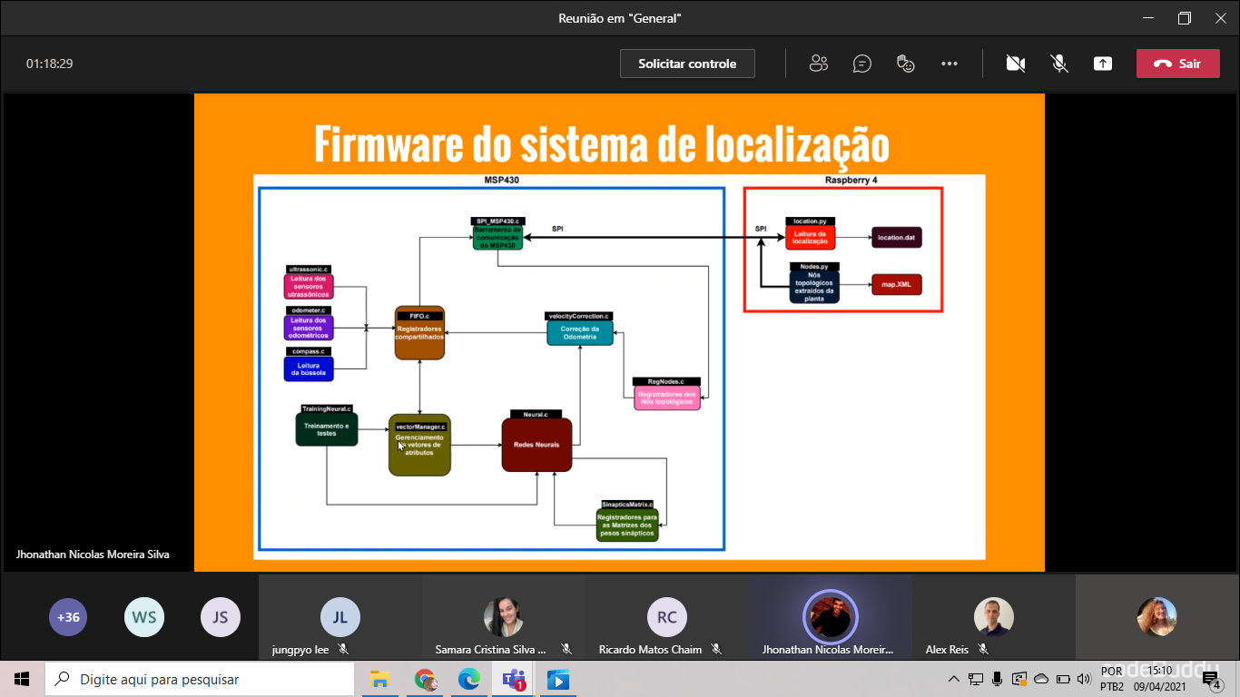

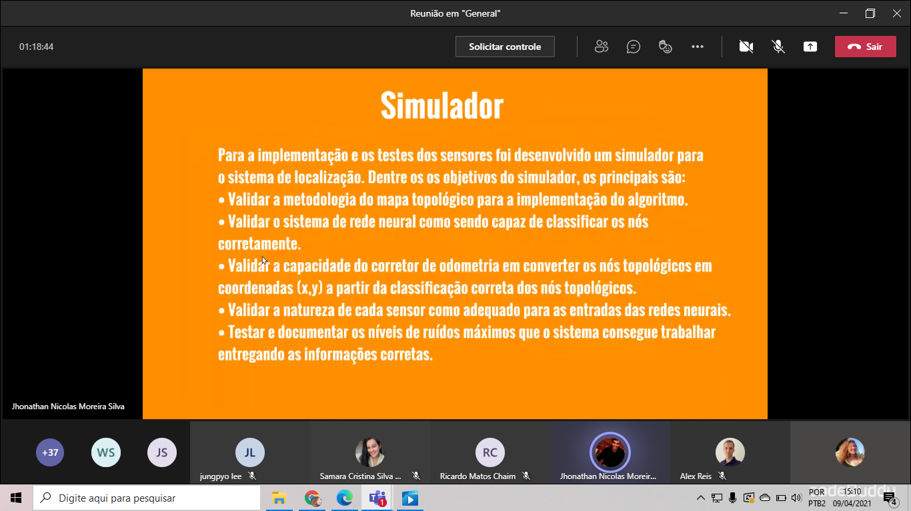

simulação

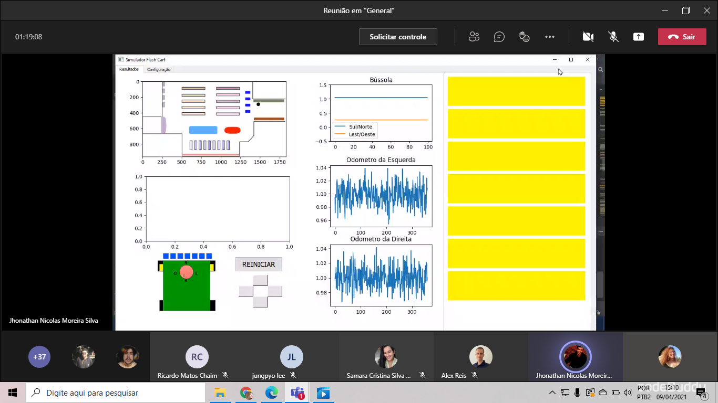

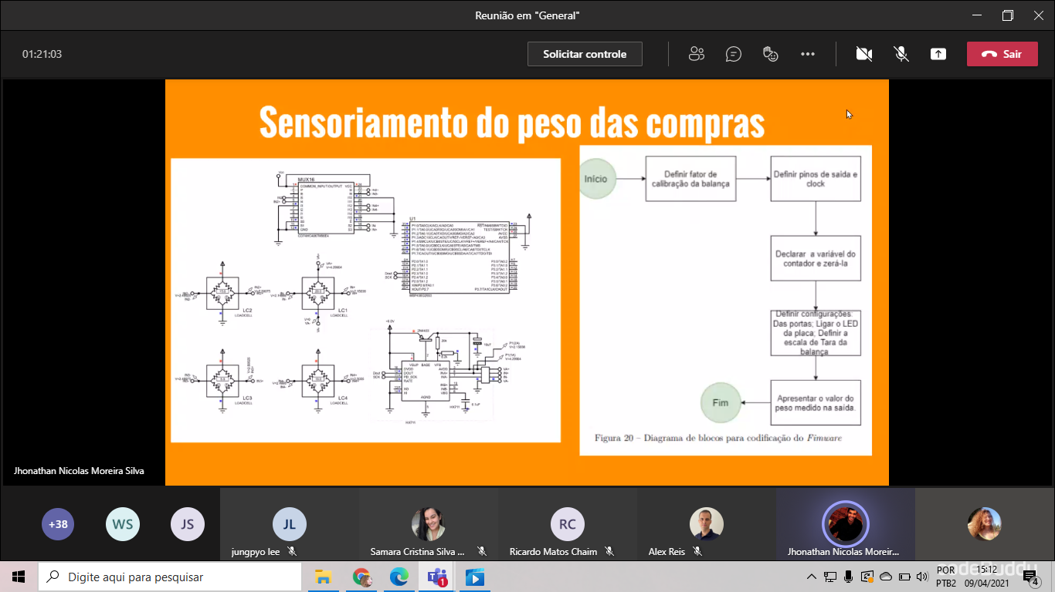

ENERGIA

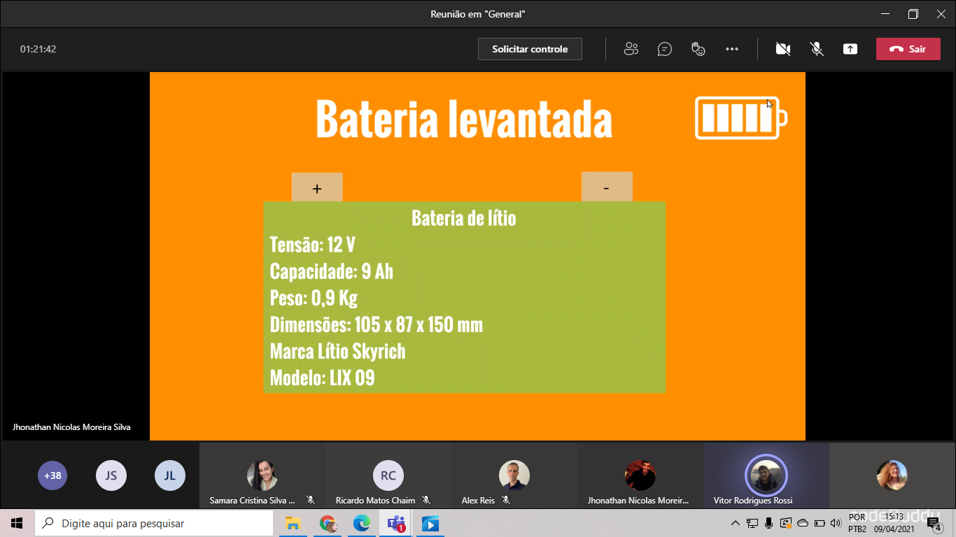

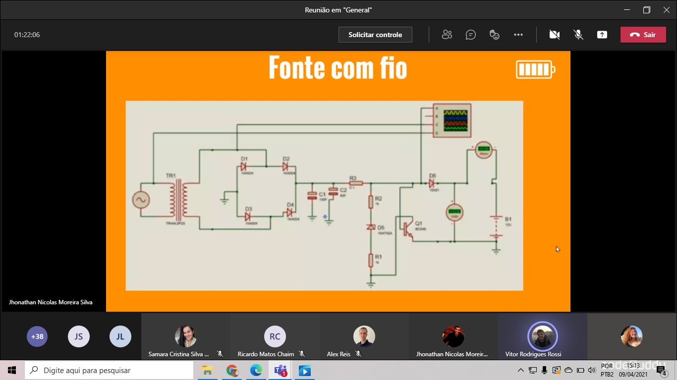

simulação

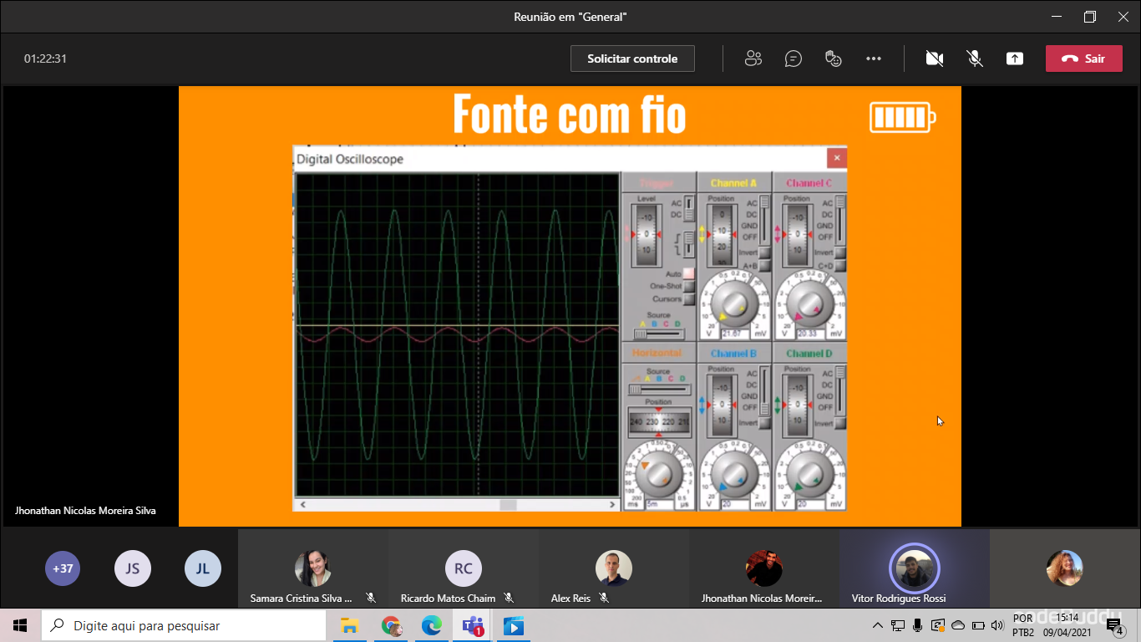  
*** reguladores de tensão

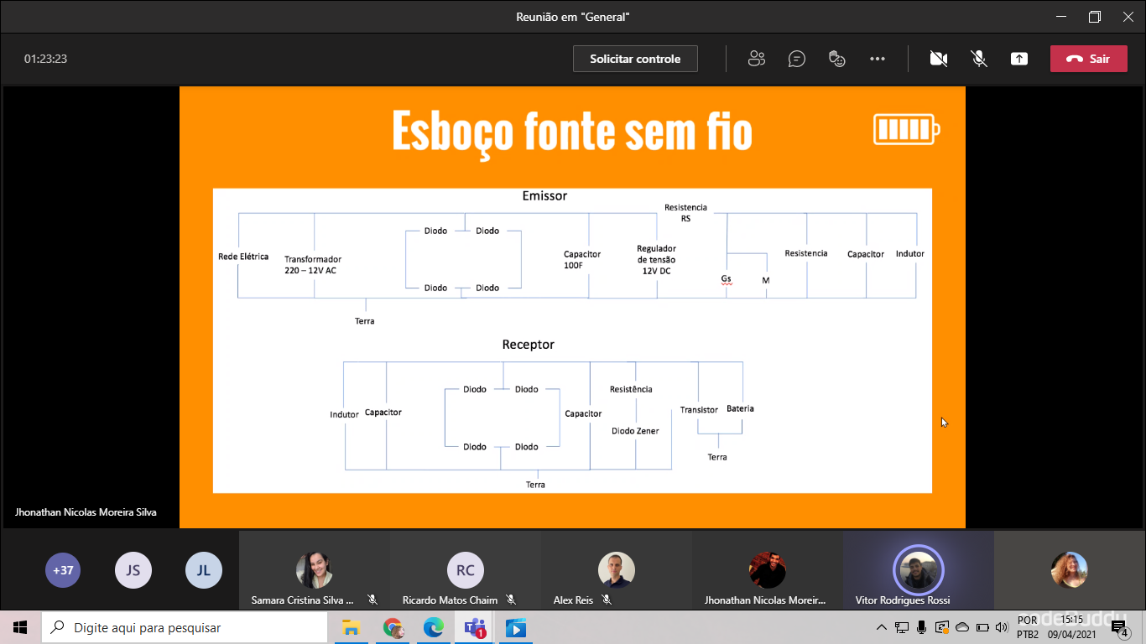

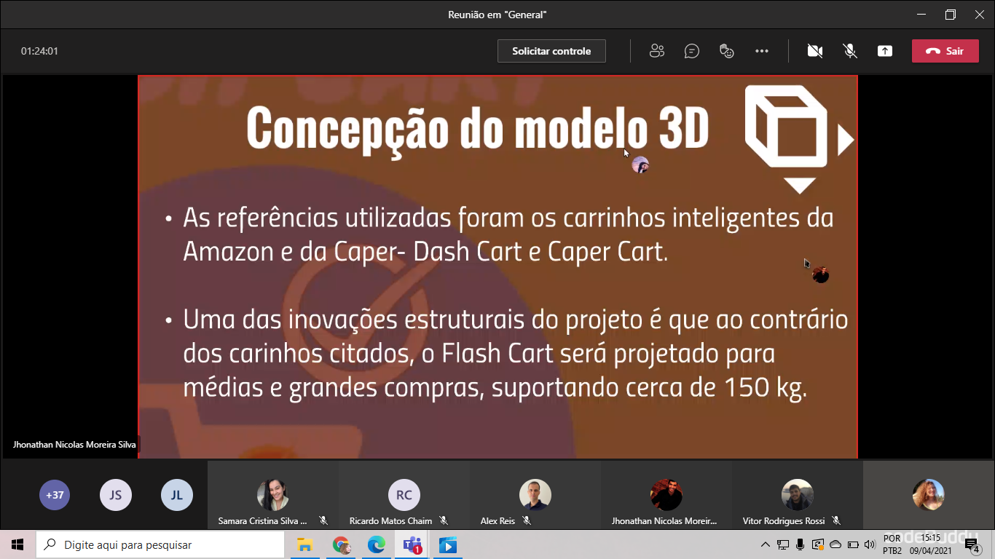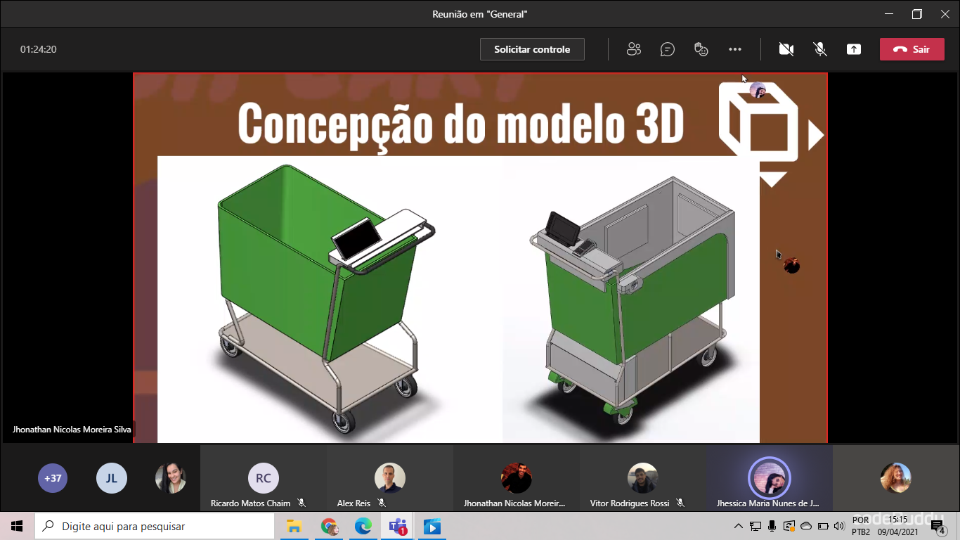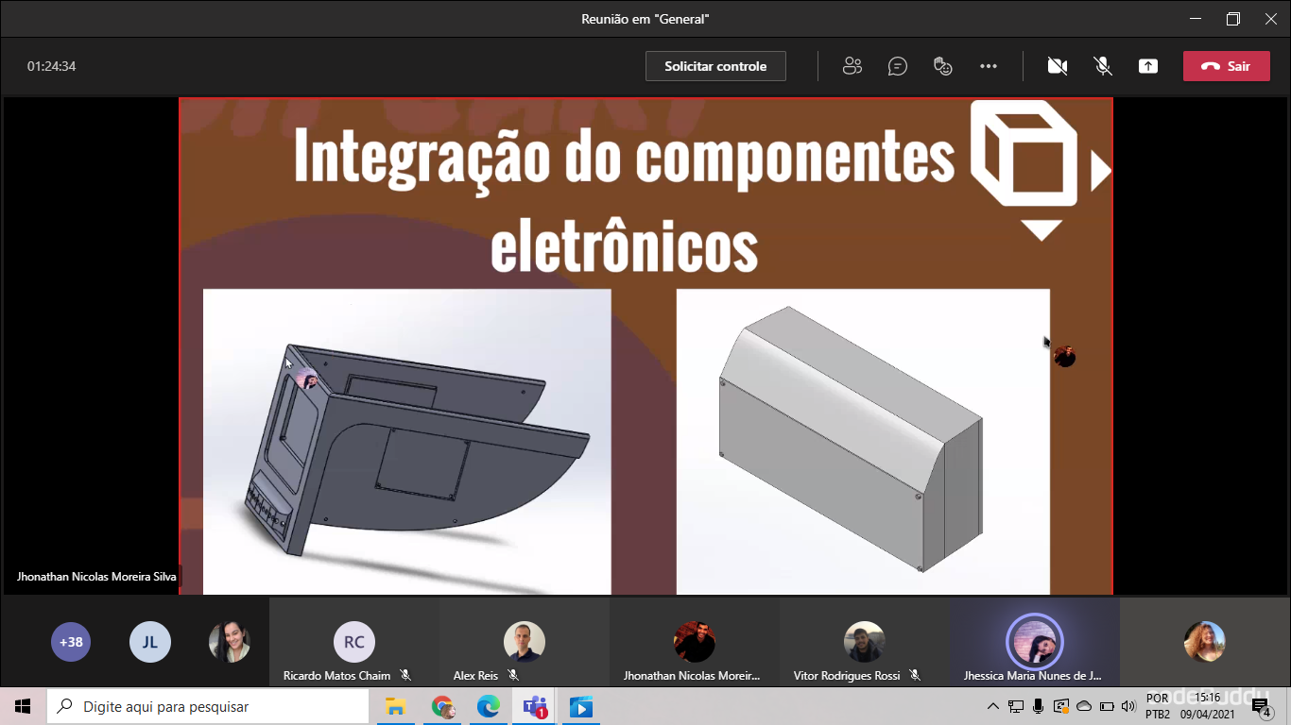

refinamento da estrutura

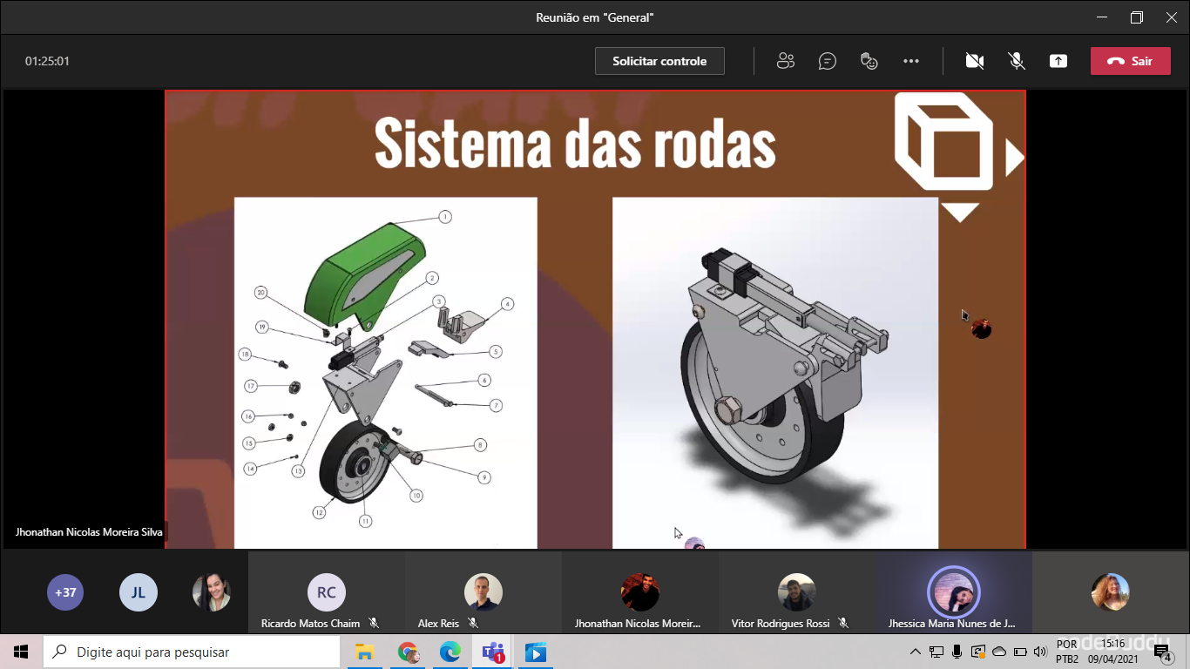

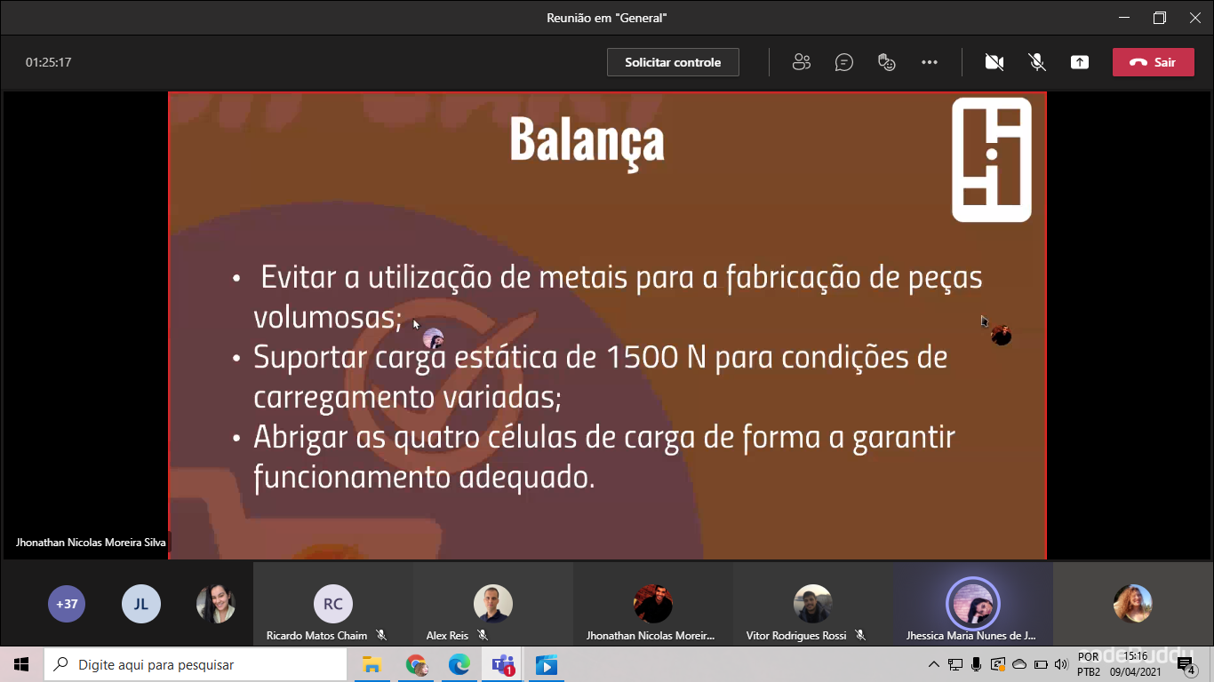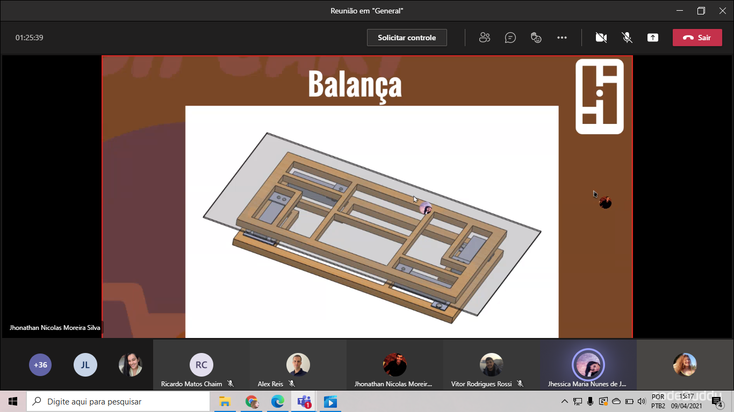

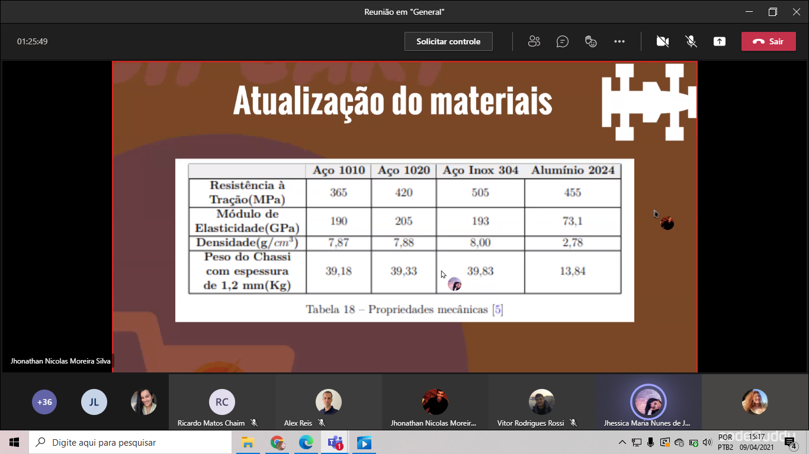

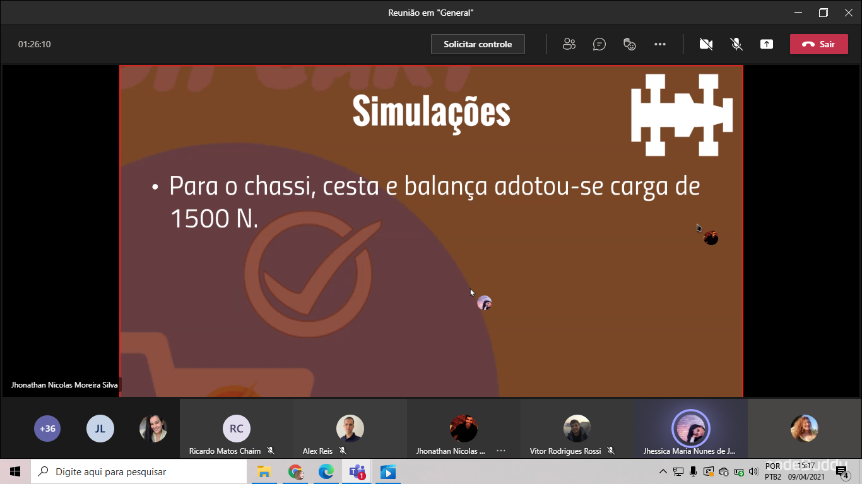

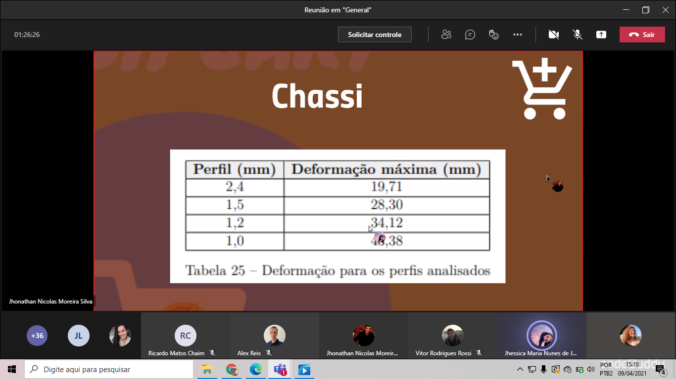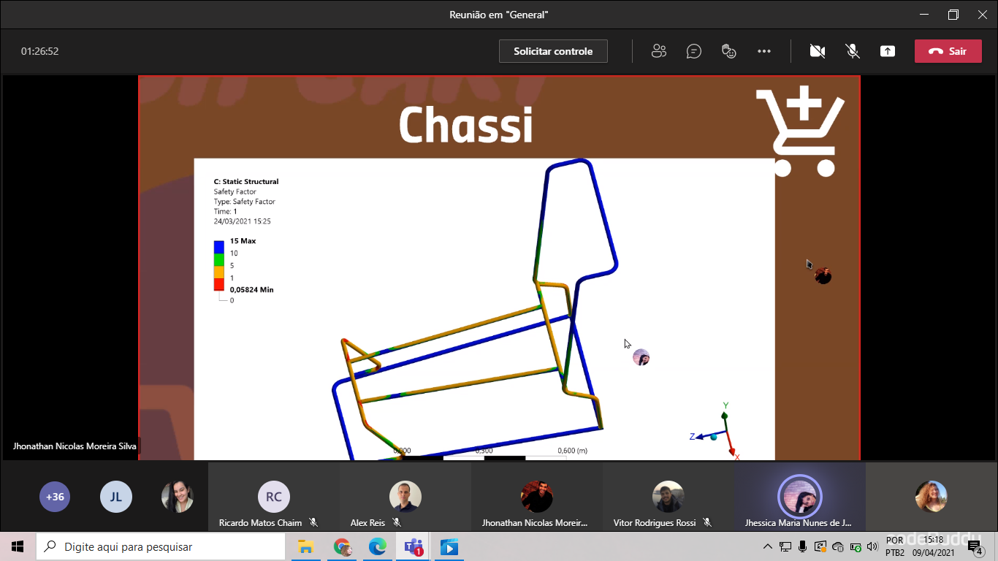

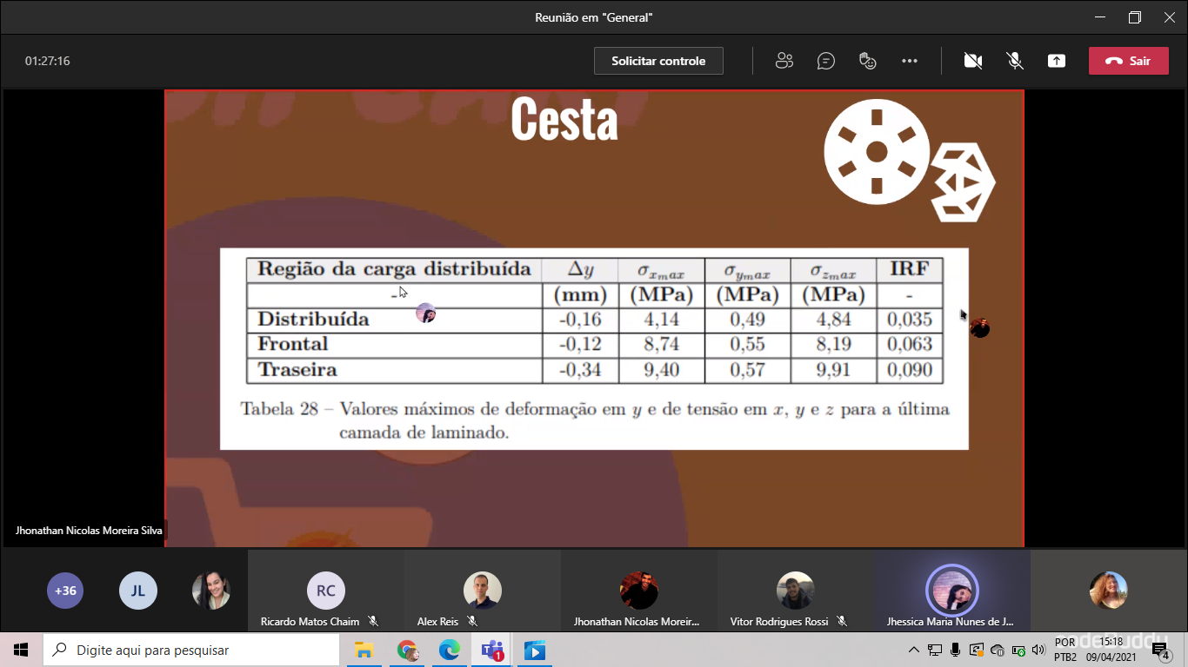

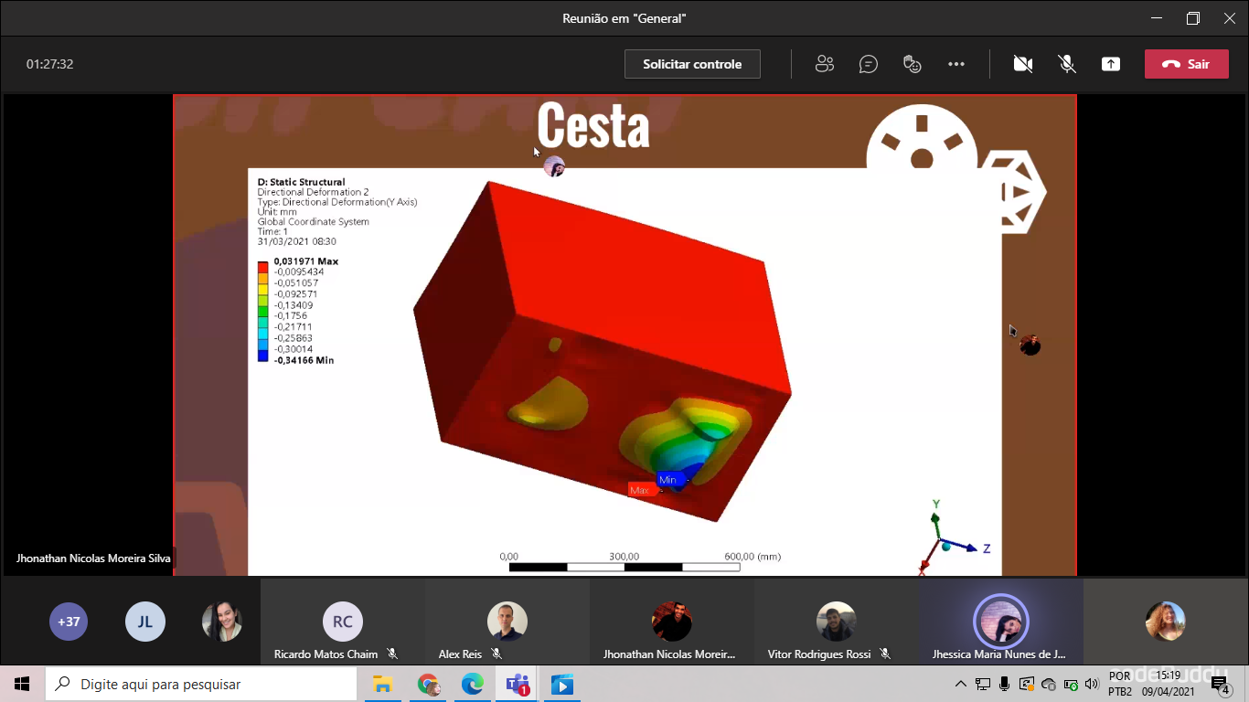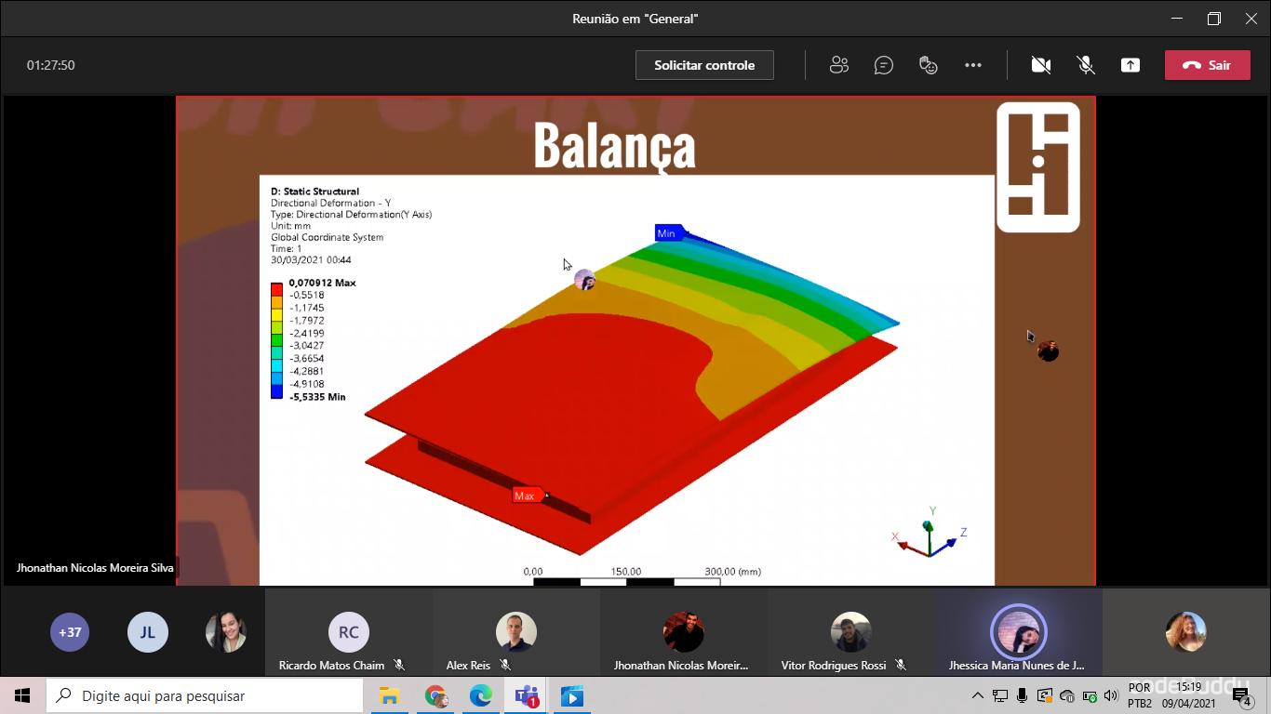

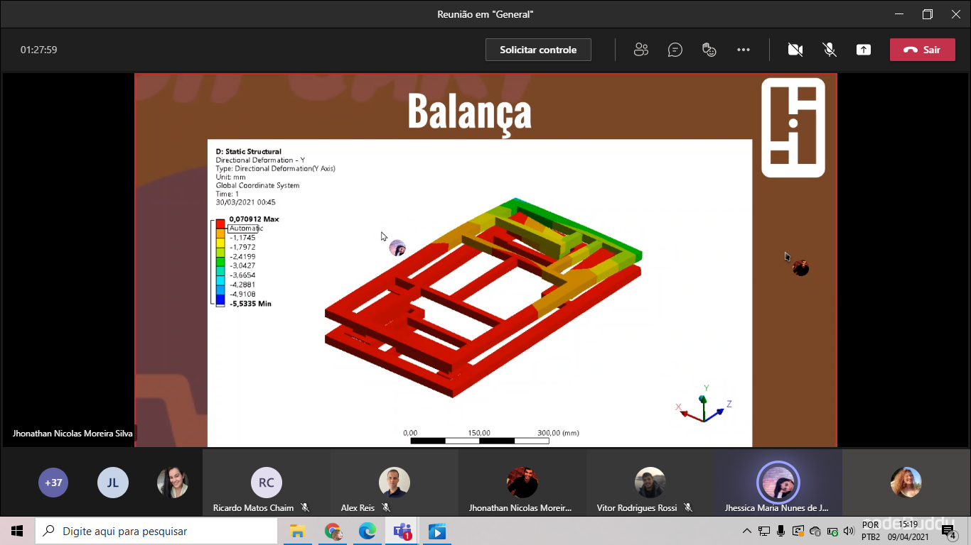

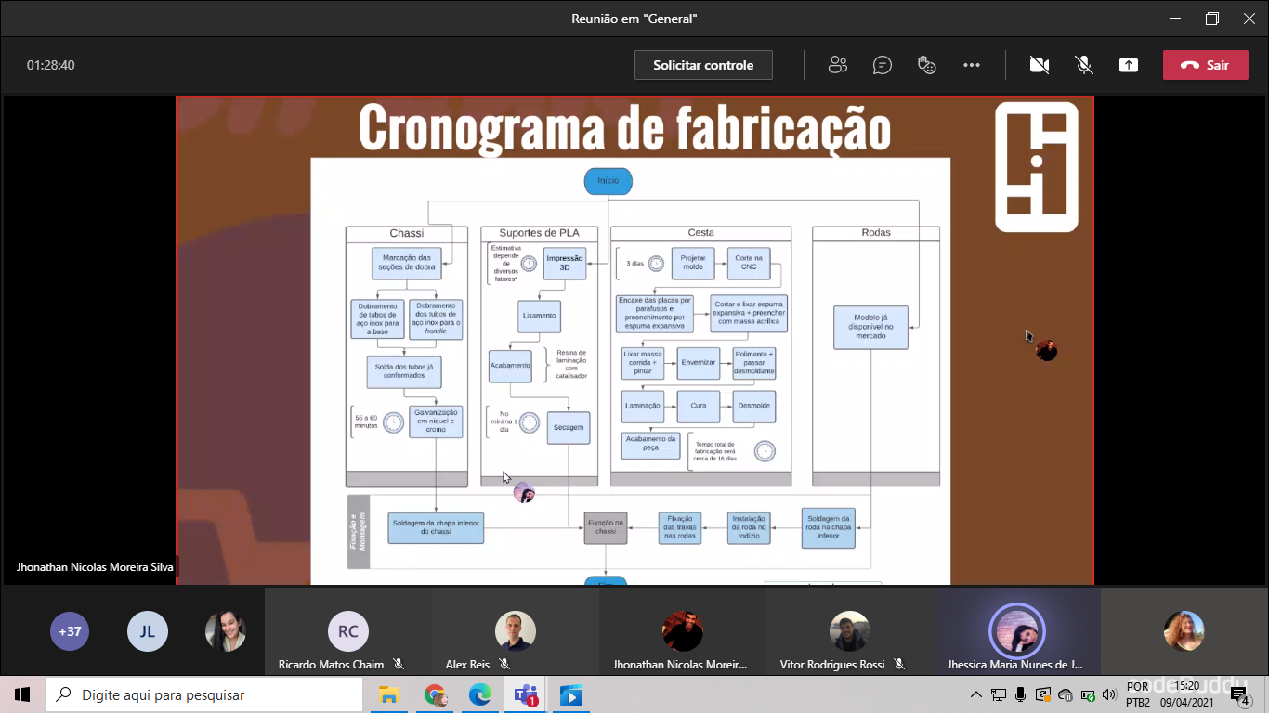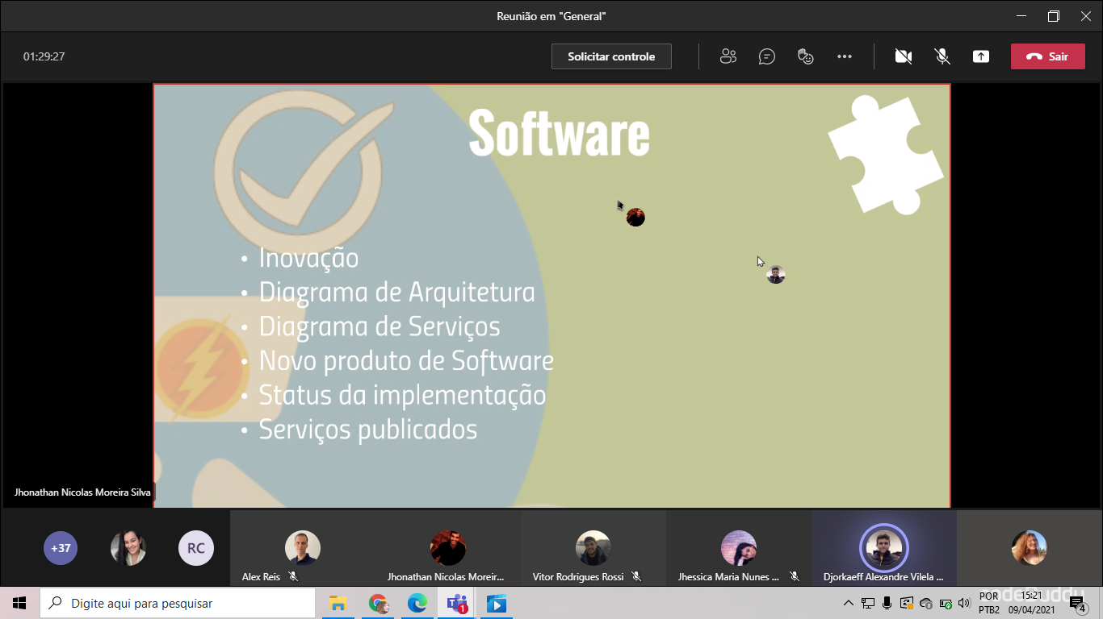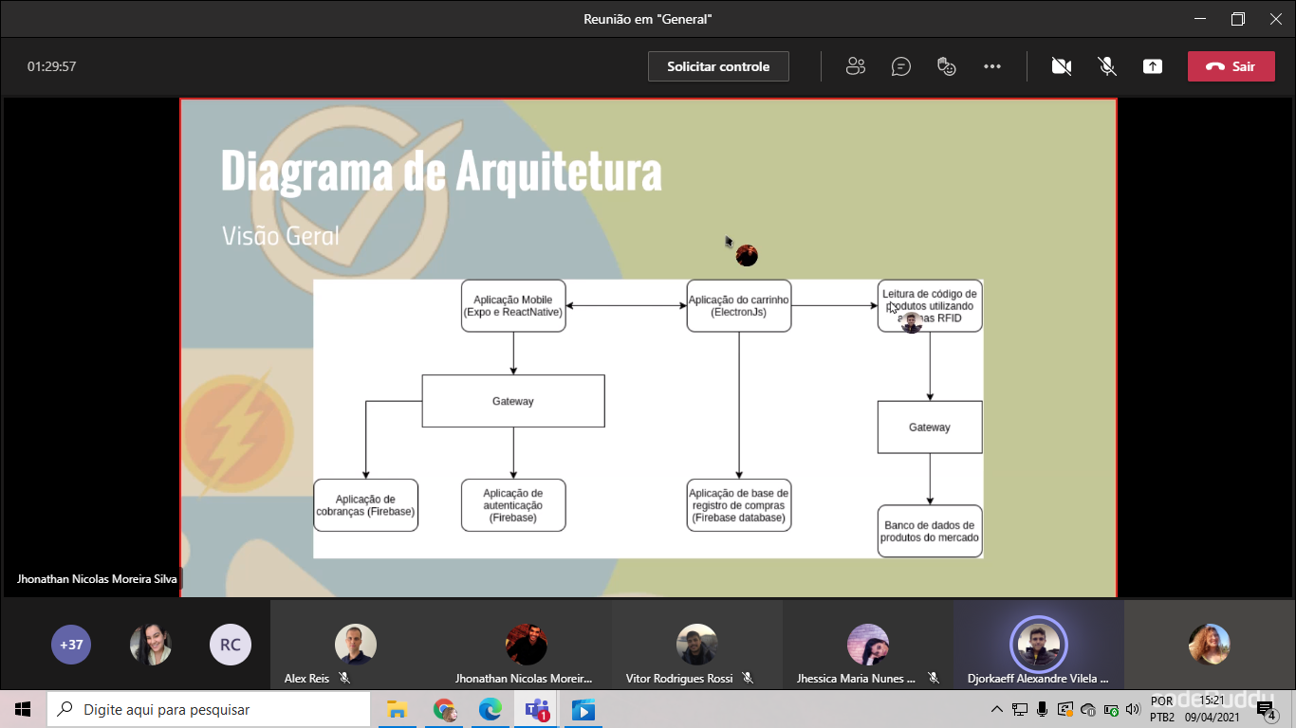

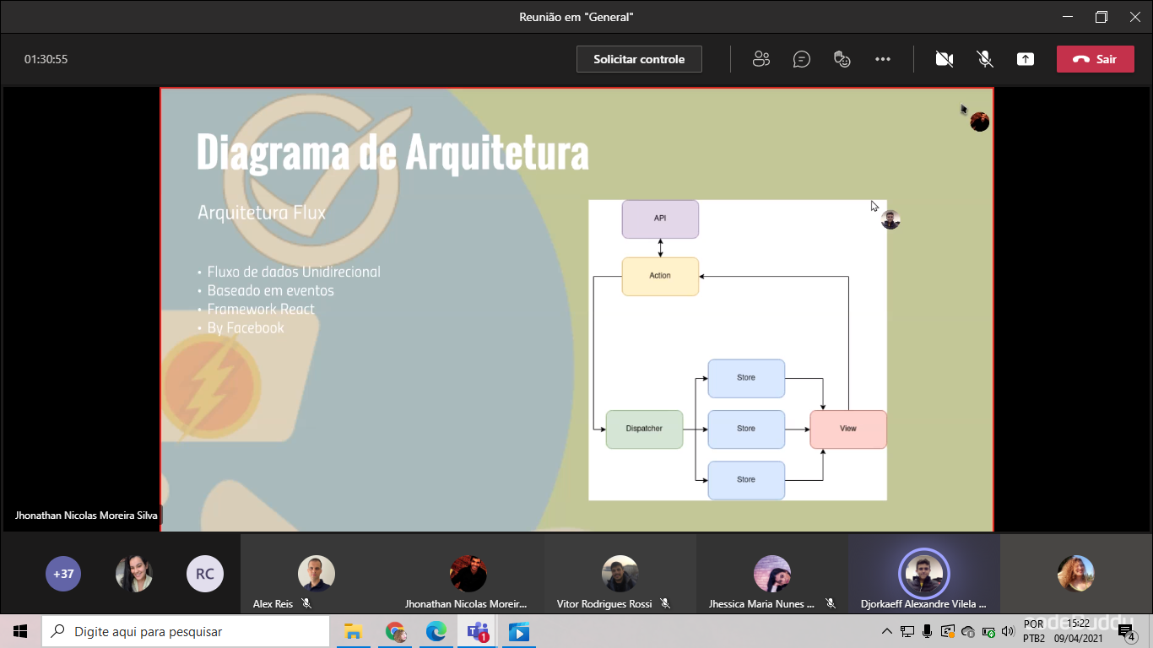

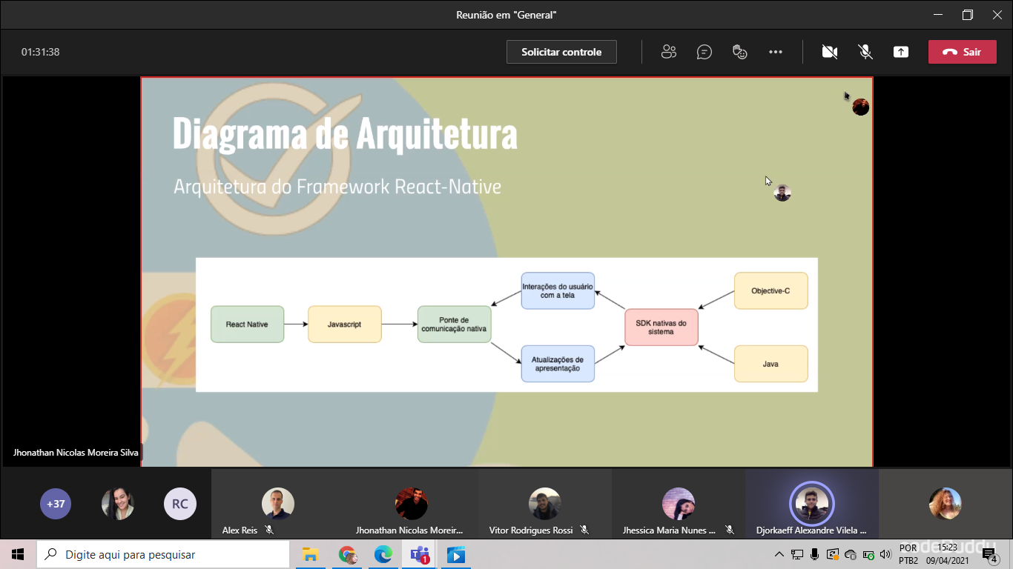

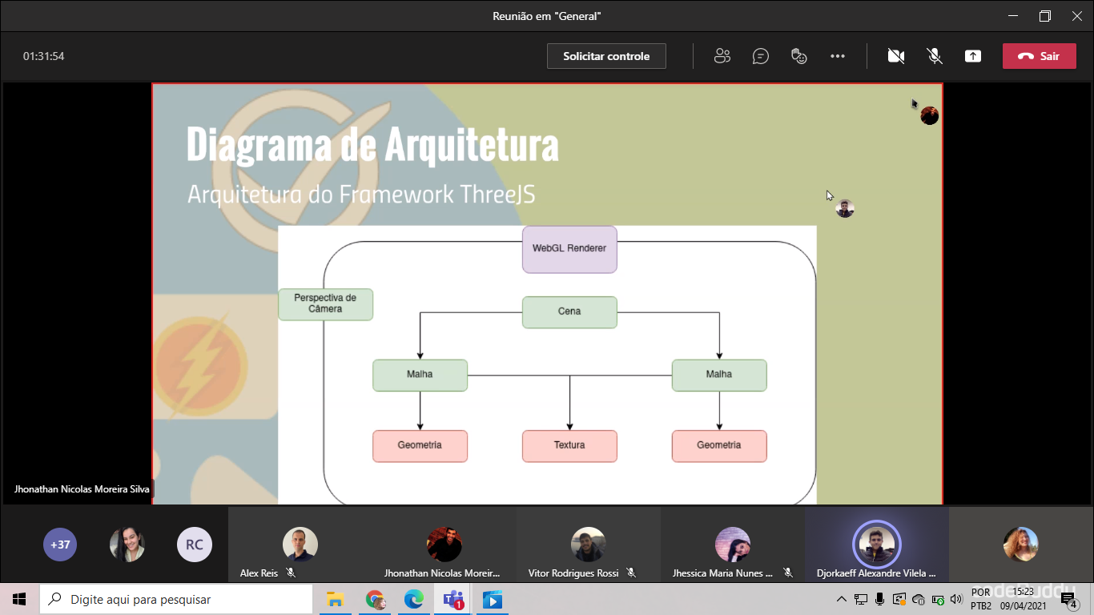

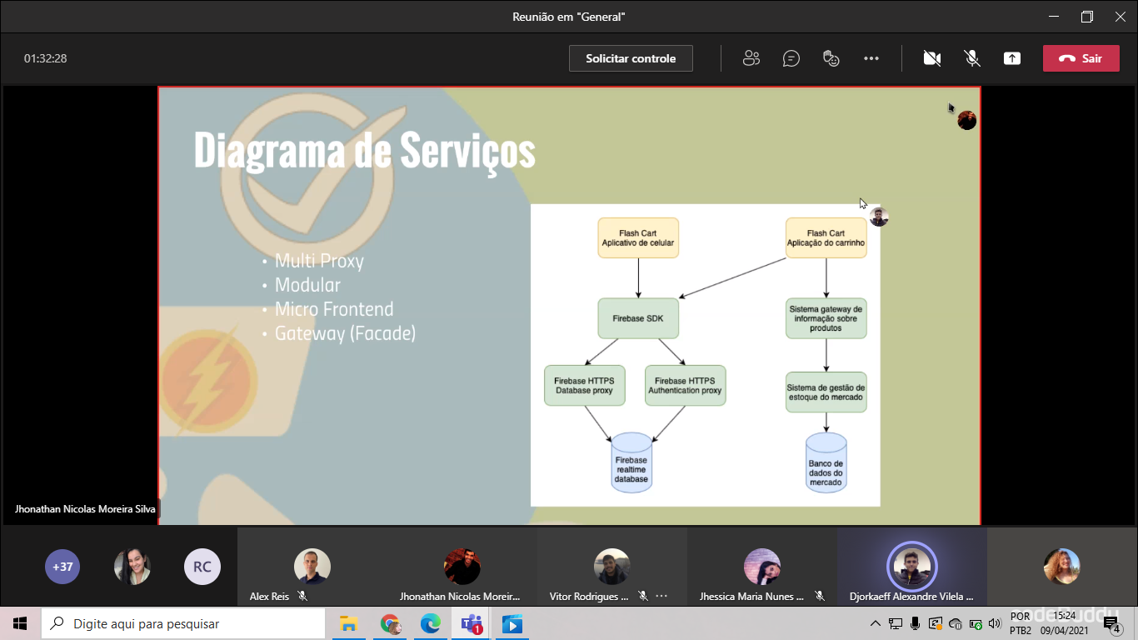

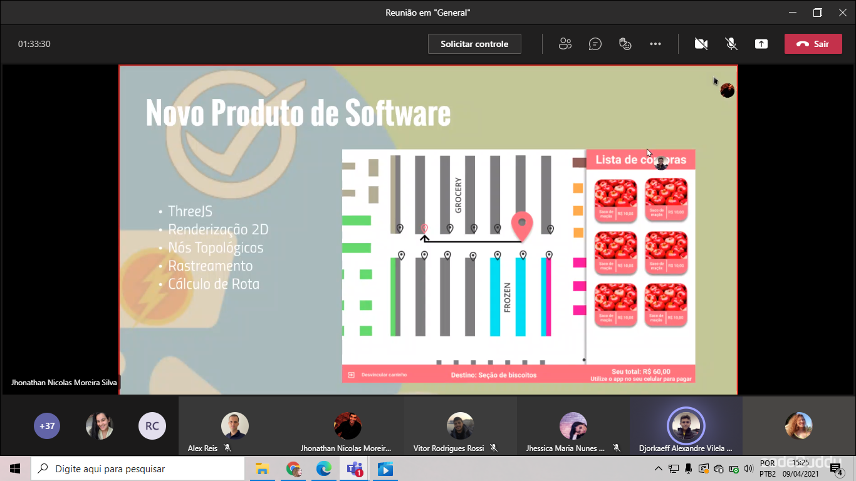

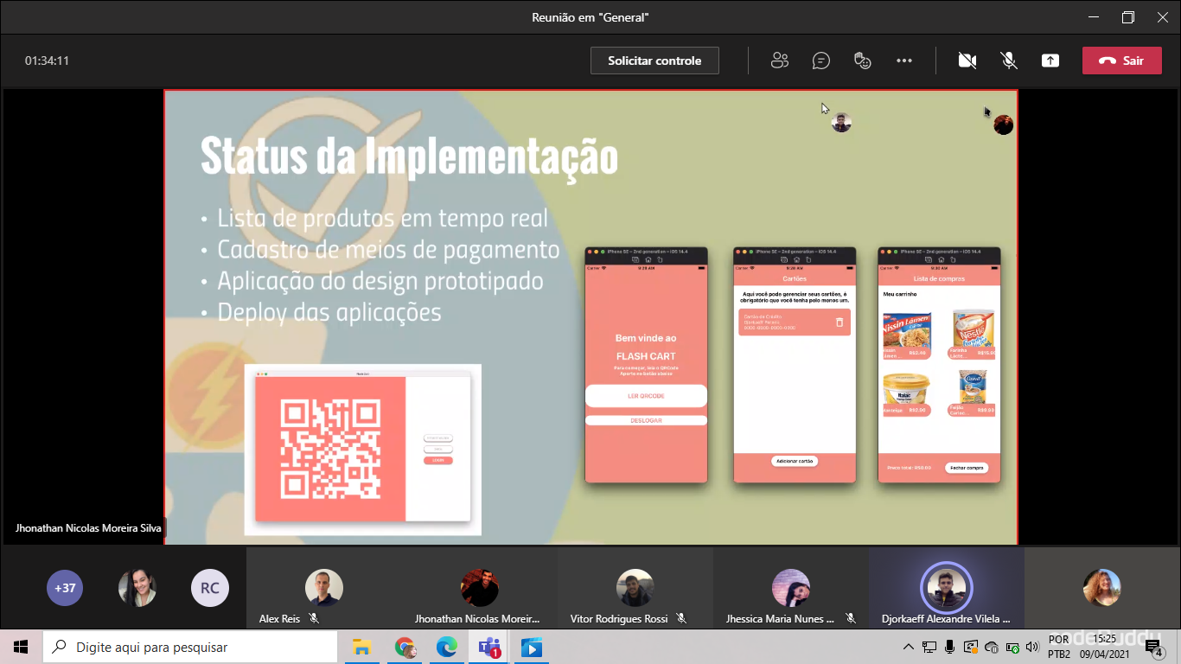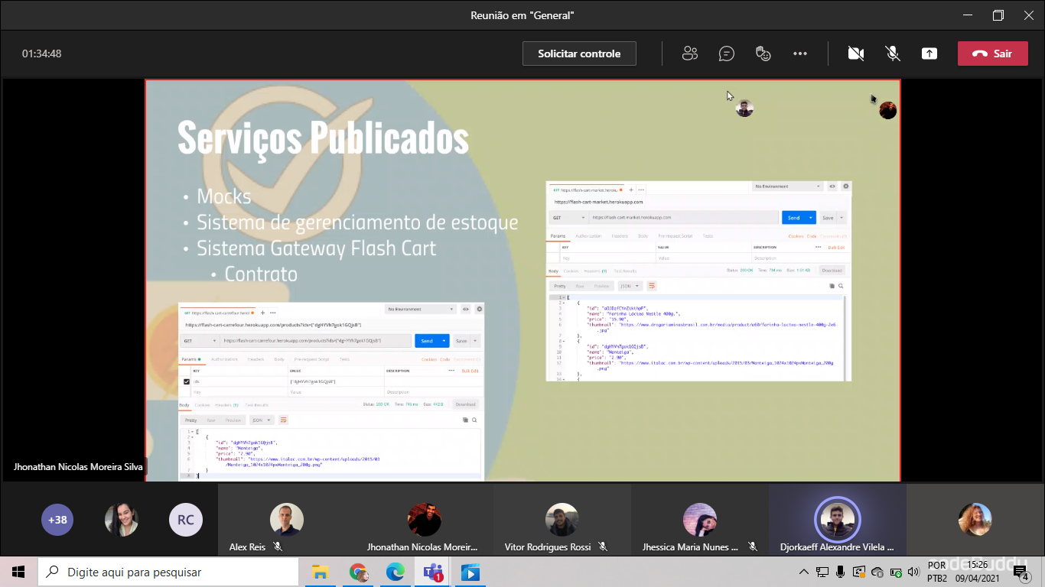

Rhander -

* apresentação organizada
* grupo bem entrosado e maduro (criou uma massa crítica que consegue solucionar todos os problemas)
* boa solução para alguns problemas
* elogiou o grupo criticando os outros grupos
* criticou o numero de casas decimais nas medidas do desenho técnico
* sugeriu que os furos fossem medidos em diâmetro

Felício

* 1 sigla sem explicação
* o que é um atuador linear
* criticou o uso de referência muito antigo
* Ele não deu um único elogio